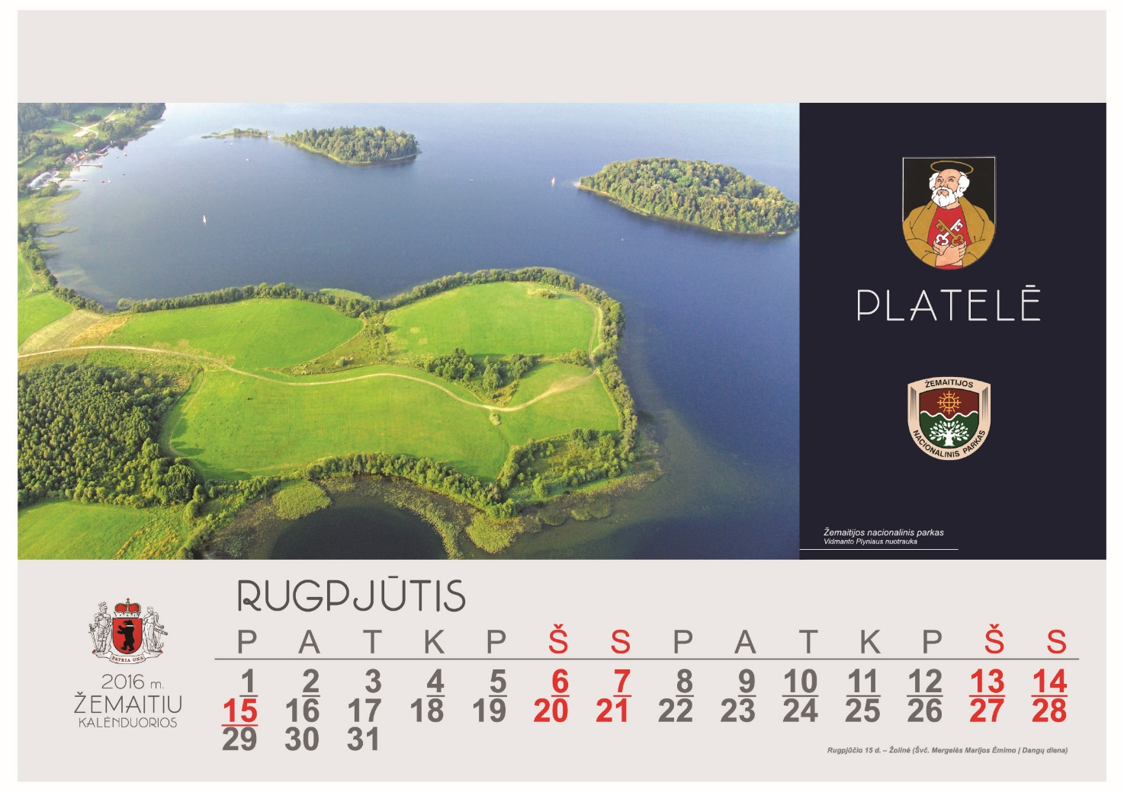

PASAULIO ŽEMAIČIŲ DIENOS 2016 PASAULĖ ŽEMAITIU DĖINAS

Programa ,,ATOSTOGOS ŽEMAITIJOJE‘‘

Rugpjūčio 1 – 7 d.

10 val. VI vaikų ir jaunimo etnokultūrinė stovykla ,,Koks kraštas- toks ir raštas‘‘
[Vieta – Paežerių dvaras, Paežerių k. Raudėnų seniūnija, Šiaulių r.]
Org. Šiaulių r. savivaldybės Etninės kultūros ir tradicinių amatų centras
www.kursenukultura.lt; www.siauliuraj.lt
www.kursenuamatucentras.lt
Tel.841-583422, el.p. birutespos@gmail.com

Nuo rugpjūčio 1 d.

Jungtinė jaunųjų Lietuvos skulptorių paroda
[ Vieta – VDA Telšių galerija, Kęstučio g.3. Telšiai ]
Org. VDA Telšių galerija
Paroda veiks iki rugpjūčio 30 d.
Lankymo laikas II-VI 12.00 18.00
Tel. 8444 51297 8610 34853
El.p.gabriele.praneviciute@vda.lt

Rugpjūčio 4 d.

18- 19.30 val. Teatro akcija ,,Birutės parko istorijos atspindžiai‘‘
[ Vieta – Palangos Birutės parkas]
Org. Palangos kultūros ir jaunimo centras
www.palanga.lt, tel. 8640 48547
El.p.palangoskc@gmail.com

Rugpjūčio 4-5 d.

18.30 val. Pučiamųjų muzikos koncertų ciklas ,,Dūdų vasara‘‘
[Vieta- Palangos Birutės parko rotonda]
Org. Palangos kultūros ir jaunimo centras
www.palanga.lt tel. 8640 48547
El.p.palangoskc@gmail.com

Rugpjūčio 6 d.

8 val. Lietuvos Respublikos ištvermės jojimo čempionatas Žemaitijos Taurei laimėti
[Vieta- VšĮ Rietavo žirgynas, Klaipėdos g.29,Vatušių kaimas, Rietavas]
Org. Ričardas Astrauskas
www.zirgynas.com, tel.8698 17638
El.p.rietavozirgynas@gmail.com

12 val. Atviras Žemaitijos smiginio čempionatas
Atviras Žemaitijos rankų lenkimo čempionatas
[ Vieta – Renavo dvaro sodyba, Mažeikių r.]
Org. Mažeikių r. savivaldybės administracijos
Kultūros ir sporto skyrius tel. 8443 98686
Renavo dvaro sodyba tel. 8443 43668

18.30 val. Pučiamųjų muzikos koncertų ciklas ,,Dūdų vasara‘‘
[Vieta- Palangos Birutės parko rotonda]
Org. Palangos kultūros ir jaunimo centras
www.palanga.lt tel. 8640 48547
El.p.palangoskc@gmail.com

XVI Senųjų amatų šventė
[Vieta- Dirvonėnų k., Raudėnų seniūnija, Šiaulių r.]
Org. Šiaulių r. savivaldybės kultūros centro Raudėnų filialas
www.kursenukultura.lt, www.siauliuraj.lt
Tel.8600 40214 el.p.loretausbikaviciene@gmail.com
5 val. Žvejų varžybos Nelindos ežere
10 val. Sportinės varžybos
14 val. Šventės atidarymas
20 val. Linksmavakaris

Rugpjūčio 6-7 d.

10 val. Pasaulio Žemaičių teniso turnyras 2016* (Mišrios poros)
[Vieta – Telšių teniso kortai, Plungės g.74B]
Org. VšĮ ,,Telšių teniso kortai‘‘
Dalyvių registracija iki birželio 1 d.
www.impulsas.telsiai.info
Tel.8686 73227
El.p. sigitasmotuzas@telsiai.lt

12 val. Senųjų amatų, archainės muzikos ir karybos festivalis ,,Apuolė‘‘
[Vieta-Apuolės kaimas (Apuolės piliakalnis), Skuodo r.]
. Org. Skuodo rajono kultūros centras, Skuodo rajono savivaldybė
www.apuole.lt; www,skouds.lt; www.skuodas.lt
Tel. 8440 51581 el.p.kulturoscentras@takas.lt
El.p.renginiuorg.aleksandrija@skuodokc.lt

Minijos žemupio regata*
Org. Klaipėdos rajono turizmo informacijos centras
Sąlygos (išankstinė registracija)
www.klaipedosrajonas.lt
Tel. 846 473416, 8682 33872
EL. p. info@klaipedosrajonas.lt
Tradicinis 11-asis plaukimas baidarėmis Minijos upe. Dviejų dienų renginys. Dalyvių registracija prasideda liepos mėnesį, sumokamas dalyvio mokestis, dalyviai aprūpinami baidarėmis, organizuojamas vaišinimas žuviene, pramoginė vakaro programa, sportinės varžybos ryte ir apdovanojimai.

VI tarptautinis Lietuvos žygeivių festivalis*
[Vieta- Jurbarko r,]
Org. Pėsčiųjų žygeivių asociacija
www.pza.lt, tel.8657 61037
El.p.info@pza.lt

Senoviška mugė Panemunės pilyje
[Vieta- Panemunės pilis, Jurbarko r.]
Org. VšĮ,,Panemunių žiedai‘‘
www.panemuniuziedai.lt
Tel.8655 51999
El.p.panemuniuziedai@gmail.com

Rugpjūčio 7 d.

12 val. Šv. Judo Tado atlaidai Juozapavos bažnyčioje
14 val. Koncertas

XIII tarptautinis Tytuvėnų vasaros festivalis
[ Vieta- Tytuvėnų bažnyčios ir vienuolyno ansamblis]
15 val. Koncertas "Puošnusis barokas“*
Dalyvauja: Lietuvos kamerinis orkestras, solistas Russell Harcourt (kontratenoras. Australija) dirigentas Robertas Šervenikas.
Org. VšĮ Tytuvėnų festivalis
www.tytuvenai.lt, tel.8686 92421
El.p. nijole.saimininkiene@gmail.com

Rugpjūčio 11 d.

18- 19.30 val. Teatro akcija ,,Birutės parko istorijos atspindžiai‘‘
[ Vieta – Palangos Birutės parkas]
Org. Palangos kultūros ir jaunimo centras
www.palanga.lt, tel. 8640 48547
El.p.palangoskc@gmail.com

18.30 val. Pučiamųjų muzikos koncertų ciklas ,,Dūdų vasara‘‘
[Vieta- Palangos Birutės parko rotonda]
Org. Palangos kultūros ir jaunimo centras
www.palanga.lt, tel. 8640 48547
El.p.palangoskc@gmail.com

Rugpjūčio 12 -13 d.

18.30 val. Pučiamųjų muzikos koncertų ciklas ,,Dūdų vasara‘‘
[Vieta- Palangos Birutės parko rotonda]
Org. Palangos kultūros ir jaunimo centras
www.palanga.lt tel. 8640 48547
El.p.palangoskc@gmail.com

Naujosios Akmenės miesto šventė
[Vietos - Naujosios Akmenės kultūros rūmai, erdvės šalia skvero ,,Vaikų pasaulis‘‘, L. Petravičiaus aikštė]
Org. Akmenės r. savivaldybės kultūros centras, Naujosios Akmenės miesto seniūnija
www.akmene.lt tel. 8425 56996, 8620 68970, 8687 33791
El. p. info@akmeneskc.lt; rimvydas.juozapavicius@akmene.lt
12 d. 16 val. Tautodailės paroda. Gėlių kompozicijų ir paveikslų kūrimas- konkursas
,,Gėlės Lietuvos nepriklausomybės atkūrimo šimtmečiui‘‘
12 d.18 val. XIII tarptautinio Tytuvėnų vasaros festivalio koncertas ISPANIŠKOS AISTROS
Dalyvauja Klaipėdos muzikinio teatro orkestras, baleto artistai
Solistas: Philippe Graffin (smuikas, Prancūzija). Dirigentas Robertas Šervenikas
Org.VšĮ Tytuvėnų festivalis www.tytuvenai.lt
Tel.8686 92421 el.p.nijole.saimininkiene@gmail.com
14 d. 22 val. ,,Sidabrinių gervių naktys‘‘
15 d. 12 val. Žolinių atlaidai Šventosios Dvasios Atsiuntimo bažnyčioje

Rugpjūčio 12-14 d.

. Renginių ciklas, skirtas Ventos 50-ies metų jubiliejui.
[Vietos – Ventos miesto erdvės, Vasaros estrada, Kultūros namai, Ventos Šv. Marijos Nekalto Prasidėjimo bažnyčia, Akmenės r.]
Org.Ventos kultūros namai, Seniūnija
www.akmeneskc.lt
Tel. 8620 68976, 8670 37678
El. p. dalia.teniene@akmeneskc.lt
genovaite.maciuviene@akmene.lt
12 d.17 val. Kraštiečių sueiga – konferencija
13 d. 15 val. Ventai- 50,, Venta jungianti gija‘‘
14 d.12 val. Koncertas skirtas Ventos parapijos 25- mečiui
Meninis projektas,,Ventos vardas aukso raidėmis įrašytas į Lietuvos šimtmečio istoriją‘‘

Rugpjūčio 13 d.

ŽEMAITĖŠKA NĖBRĖ ŠIAULIŪS
( Žemaitiškas pabuvimas Šiauliuose)
10 val. Žemaitijos tautodailininkų ir kulinarinio paveldo mugė ir amatų demonstravimas
[Vieta – Pėsčiųjų bulvaras (prie Šiaulių dailės galerijos, Vilniaus g.245]
14 val. Iškilių žemaičių portretų parodos atidarymas
[Vieta- Šiaulių kultūros centras, Aušros al.31, Šiauliai]
Org.Šiaulių kultūros centras
tel.841 525693, 841 524163, 8655 25519
El.p. kultūroscentras@gmail.com;etnosaule@gmail.com
Parodos kuratorius-Juozas Pabrėža, Šiaulių universiteto vykdomasis direktorius, Žemaitijos etninės kultūros tarybos pirmininko pavaduotojas tel.8616 19485
15 – 18 val. Žemaitiškų folkloro ansamblių ir svečių koncertas
[Vieta – Pėsčiųjų bulvaras (prie Šiaulių dailės galerijos, Vilniaus g.245]
Org. Šiaulių kultūros centras
Tel. 841 524163, el p. kulturoscentras@gmail.com
Žemaičių kultūros draugija „Saulaukis“
Tel.841 5956 66, 8687 71716
El. p. paupariai@gmail.com
19 – 23.30 val. Autorinių dainų albumo ,,Šiauliete žemaitiška į aplei Žemaitija‘‘ pristatymas,
žemaitiškų valgių degustacija, ansamblio ,,Jonis‘‘ ir kitų populiariosios muzikos žemaitiškų grupių koncertas, linksmoji žemaitiška dalyvių ir svečių vakaruškas.
[Vieta- Muzikinio klubo ,,Juonė pastuogė‘‘ vasaros kiemas, Aušros al.31A]
Org. Šiaulių etnokultūros draugija
Tel. 841 429656, 8648 34088
El.p. zalsta@splius.lt
Asociacija „Ant rubežiaus“
www.jonis.lt, tel. 8611 16565
El. p. jonis@splius.lt

19 val. Gyvos dainos festivalis AŠ TOKS VIENAS
[Vieta – Zakso kalnas, Telšiai]
Org. Telšių kultūros centras
www.kulturossostine2016.lt
Tel.8444 68996
El.p.ulkstinas@gmail.com

Rugpjūčio 13-14 d.

Senoviška mugė Panemunės pilyje
[Vieta- Panemunės pilis, Jurbarko r.]
Org. VšĮ,,Panemunių žiedai‘‘
www.panemuniuziedai.lt
Tel.8655 51999
El.p.panemuniuziedai@gmail.com

Rugpjūčio 14 d.

13 val. Pasaulio Žemaičių dienų stovyklos Molavėnuose atidarymas
[Vieta - Molavėnų piliakalnių kompleksas, Nemakščių sen., Raseinių r. sav.]
Org. Raseinių rajono kultūros centras
www.raseiniai.lt, tel.8682 24218
El. p. idejuupe@gmail.com

14 val. Baikerių procesija į istorines Raseinių rajono vietas
[Vieta - Molavėnų piliakalnių kompleksas, Nemakščių sen., Raseinių r. sav.]
Org. Raseinių rajono kultūros centras
www.raseiniai.lt, tel.8682 24218
El.p. idejuupe@gmail.com

14 val. Kretingos dvaro šventė ,,Vario dūdų ritmu‘‘
Vieta – Kretingos muziejus,Vilniaus g.20, dvaro parkas
Org. Kretingos muziejus
www.kretingosmuziejus.lt, tel. 8445 77612
El.p. kretingosmuziejus@takas.lt

14.30 val. Dviratininkų žygis: Molavėnai – Pašešuvio kraštovaizdžio draustinis – Molavėnai
[Vieta - Molavėnų piliakalnių kompleksas, Nemakščių sen., Raseinių r. sav.]
Org. Dubysos regioninio parko direkcija
www.dubysa.info, tel.8428 70330
El. p. dubysosrp@raseiniai.lt

15 val. Pėsčiųjų žygis po istorines Molavėnų ir Dubysos regioninio parko vietoves
[Vieta - Molavėnų piliakalnių kompleksas, Nemakščių sen., Raseinių r. sav.]
Org. Raseinių krašto istorijos muziejus
www.raseiniumuziejus.lt, tel.8428 51892
El. p. muziejus@raseiniai.lt

20 val. Roko muzikos koncertas
[Vieta - Molavėnų piliakalnių kompleksas, Nemakščių sen., Raseinių r. sav.]
Org. Raseinių rajono kultūros centras
www.raseiniai.lt, tel.8682 24218
El. p. idejuupe@gmail.com

23 val. Žolinių nakties kelionė - naktinis stebuklų žygis
[Vieta - Molavėnų piliakalnių kompleksas, Nemakščių sen., Raseinių r. sav.]
Org. Raseinių rajono kultūros centras
www.raseiniai.lt, tel.8682 24218
El. p. idejuupe@gmail.com

19 val. Miško šventė ,,Pamatysi, pažinsi, pamilsi‘‘
[ Lapių lakštingalų slėnis, Lapių k., Klaipėdos r.]
Org. Vėžaičių kultūros centras.
www.vezaiciukc.lt
Tel. 8682 39655
EL.p. vezaiciukc1@gmail.com

Turistinis maršrutas ,,Prie rubežiaus‘‘
Org. Klaipėdos rajono turizmo informacijos centras
www.klaipedosrajonas.lt
Tel. 846 473416, 8682 33872
El.p. info@klaipedosrajonas.lt
Turistinis maršrutas po Gargždų miestą. Galima užsisakyti gidą, tačiau yra galimybė ir patiems pasidaryti puikų turą pagal žemėlapyje pažymėtas vietas ir aprašymus stenduose. Gido paslaugos mokamos.

Rugpjūčio 14 – 15 d.

Šilalės miesto šventė „Auginkim Šilalę širdy“
Rugpjūčio 14 d. nuo 15 val.
Rugpjūčio 15 d. nuo 10 val.
[Vieta –Šilalės miesto erdvės]
Org. Šilalės rajono savivaldybės administracija,
Šilalės Kultūros centras,
Šilalės Vlado Statkevičiaus muziejus
www.silale.lt
Tel. 8673 25483 el.p. jurgita.virseliene@silale.lt
El.p. antanas.kazlauskas@silaleskc.lt
El.p. silale.muziejus@gmail.com

Rugpjūčio 15 d.
13.val. Respublinė ,, Molio šventė- 2016‘‘
[Vieta – Viekšnių m., Mažeikių r.]
Org. Viekšnių kultūros centras
Tel.8443 3608, el p.vkc@ buk.lt

6 val. Žolinių saulėtekio apeigos
[Vieta - Molavėnų piliakalnių kompleksas, Nemakščių sen., Raseinių r. sav.]
Org. Raseinių rajono kultūros centras
www.raseiniai.lt, tel.8682 24218
El. p. idejuupe@gmail.com

10 val. Žolinės šventė
[Vieta- Šiaulių universiteto botanikos sodas, Paitaičių g.4, Šiauliai]
Org.Šiaulių universiteto botanikos sodas
Tel. 841 553934, el.p.dir@bs.su.lt

11 val. Baikerių išvyka į mišias Šiluvos Bazilikoje
[Vieta - Molavėnų piliakalnių kompleksas, Nemakščių sen., Raseinių r. sav.]
Org. Raseinių rajono kultūros centras
www.raseiniai.lt, tel.8682 24218
El. p. idejuupe@gmail.com

12 val. Foto parodos „Žemaitijos legenda“ atidarymas*
[Vieta – Raseinių krašto istorijos muziejus, Muziejaus g. 3, Raseiniai]
Org. Raseinių rajono kultūros centras,
www.raseiniai.lt, tel.8682 24218
El. p. idejuupe@gmail.com

14 val. Žemaičių etnokultūros diena
[Vieta - Molavėnų piliakalnių kompleksas, Nemakščių sen., Raseinių r. sav.]
Org. Raseinių rajono kultūros centras
www.raseiniai.lt, tel.8682 24218
El. p. idejuupe@gmail.com

17 val. Žolinė žemaitiškai
[Vieta – Žaliūkių malūnininko sodyba. Architektų g.73, Šiauliai]
Org. Šiaulių ,,Aušros‘‘ muziejus
Tel./faks. 841 526933
El.p. rastine@ausrosmuziejus.lt
Žaliūkų malūnininko sodyba, tel.841 211198

20 val. Žemaitijos miestų ir miestelių vėliavų ceremonija
[Vieta - Molavėnų piliakalnių kompleksas, Nemakščių sen., Raseinių r. sav.]
Org. Raseinių rajono kultūros centras
www.raseiniai.lt, tel.8682 24218
El. p. idejuupe@gmail.com

20.30 val. Baigiamasis koncertas
[Vieta - Molavėnų piliakalnių kompleksas, Nemakščių sen., Raseinių r. sav.]
Org. Raseinių rajono kultūros centras
www.raseiniai.lt, tel.8682 24218
El. p. idejuupe@gmail.com

22 val. Muzikos ir ugnies performansas „Samogėtėje“
[Vieta - Molavėnų piliakalnių kompleksas, Nemakščių sen., Raseinių r. sav.]
Org. Raseinių rajono kultūros centras
www.raseiniai.lt, tel.8682 24218
El. p. idejuupe@gmail.com

*- mokamos paslaugos

P.S. Renginių organizatoriai pasilieka teisę keisti laiką ir programą

